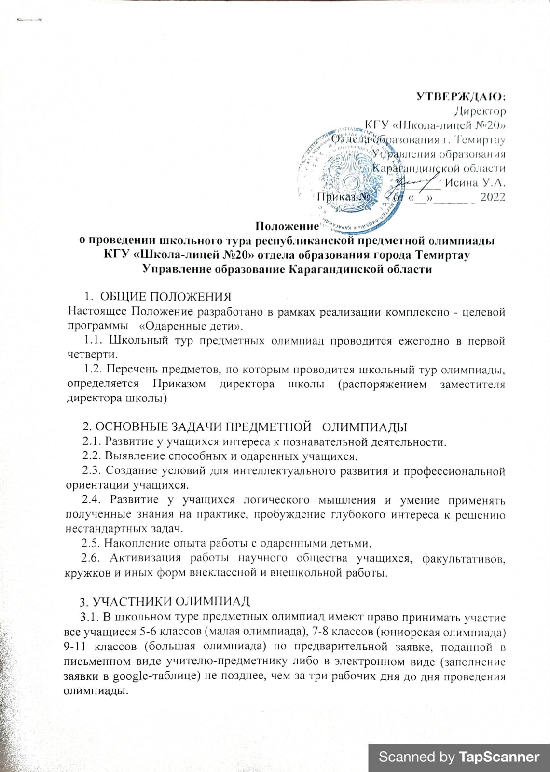

3.2. Участник олимпиады имеет право ознакомиться со своей проверенной работой в день предварительного подведения итогов и, в случае несогласия с итогами, в тот же день подать письменное аргументированное заявление в апелляционную комиссию.

4. ПОРЯДОК ОРГАНИЗАЦИИ И ПРОВЕДЕНИЯ ОЛИМПИАДЫ

4.1.Олимпиада проводится по следующим предметам: русский язык, казахский язык, английский язык, математика, физика, химия, биология, естествознание, география.

4.2. Олимпиады по всем предметам проводятся во внеурочное время по графику, утвержденному директором школы и доведенному до сведения всех заинтересованных лиц не позднее чем за 10 календарных дней до их проведения.

4.3. Время, отводимое на выполнение заданий по каждому предмету в каждой параллели, утверждается приказом директора школы и доводится до сведения всех заинтересованных лиц не позднее чем за 10 календарных дней до их проведения.

4.4. Предметные олимпиады проводятся в письменной форме

4.5. Задания предметных олимпиад готовят представители оргкомитета, которые несут ответственность за их конфиденциальность.

4.6. Обеспечение участников предметных олимпиад необходимыми канцелярскими принадлежностями, справочной литературой и всем необходимым оснащением осуществляет оргкомитет.

4.7. Регистрация участников олимпиады начинается за один час и завершается за 15 минут до ее начала.

4.8. Допуск на олимпиаду опоздавших участников осуществляется по персональному решению Председателя оргкомитета.

4.9. Претензии к процедуре проведения олимпиады принимаются в письменной форме Председателем оргкомитета только в день ее проведения. В случае обоснованности этих претензий результаты олимпиады могут быть пересмотрены или даже аннулированы.

4.10. Проверка работ осуществляется членами жюри в течение трех рабочих дней после ее проведения.

4.11. После проверки работ участники олимпиады имеют право ознакомиться со своими работами, и в случае несогласия с оценкой жюри в тот же день подать обоснованную апелляция Председателю оргкомитета.

4.12. Рассмотрение апелляций в течение 2-х дней проводит апелляционная комиссия, назначаемая Распоряжением Председателя оргкомитета из числа членов оргкомитета. По желанию участника, в ее состав может быть включен независимый эксперт. Решение апелляционной комиссии считается окончательным и пересмотру не подлежит.

5. РУКОВОДСТВО ОЛИМПИАДОЙ

5.1. Для организации подготовки, проведения и подведения итогов предметных олимпиад создается оргкомитет (заместитель директора по профильному обучению – председатель; руководители МО - учителя-предметники по данному предмету).

5.2. Председатель оргкомитета несет ответственность за соблюдение требований данного Положения.

5.3. Члены оргкомитета несут ответственность за соблюдение режима информационной безопасности при проведении олимпиады и подведении ее итогов.

5.4. Для проверки работ учащихся и их оценивания создается жюри предметной олимпиады, персональный состав которого утверждается приказом директора школы по представлению заместителя директора (профильное обучение) не позднее, чем за месяц до проведения олимпиад.

5.5. Члены жюри несут ответственность за объективность оценивая работ учащихся и обеспечение конфиденциальности этой информации.

6. ПОДВЕДЕНИЕ ИТОГОВ

6.1. Подведение итогов олимпиады, определение ее победителей и призеров, а также формирование команды для участия в предметных олимпиадах более высокого (городского и/или областного) уровня осуществляется на совместном заседании оргкомитета и жюри в течение 5 рабочих дней после ее проведения.

6.2. Победители и призеры определяются в каждой параллели.

6.3. Критерии определения призовых мест по объему выполнения

(% от общего количества баллов):

1 место – 75% и более;

2 место – 65%-75%;

3 место – 55%-65%

6.4 Победители и призеры школьной олимпиады принимают участие в городском туре предметных олимпиад.